

**РЕСПУБЛИКА ДАГЕСТАН**

**«ХАСАВЮРТОВСКИЙ РАЙОН»**

МКОУ «ЭНДИРЕЙСКАЯ СОШ№3»

368040, Хасавюртовский район, Республика Дагестан с. Эндирей ул. Молодежная 8 mkou_endirey3@e-dag.ru ИНН 0534053880 ОГРН 1220500009960 8 (928) 678-88-98

**28.08.2024 года № 42**

**Приказ**

**«О проведении акции «Внимание – дети!»**

***На основании*** [Федерального закона от 29.12.2012 № 273-ФЗ](https://vip.1obraz.ru/#/document/99/902389617/) «Об образовании в Российской Федерации» , с целью проведения акции «Внимание – дети!», Единого дня профилактики безопасности дорожного движения и профилактической работы ,

ПРИКАЗЫВАЮ:

1. Провести   03   сентября 2024 года в МКОУ «Эндирейская СОШ№3»   Единый  день  профилактики безопасности дорожного движения «Детям – безопасность на дорогах».
2. ЗДВР  Темиковой А.Б.., совместно с военруком Идиков М.П составить и представить мне на утверждение план проведения  Единого дня профилактики  безопасности дорожного движения  «Детям – безопасность на дорогах»   до    30  августа 2024  года.
3. Классным руководителям 1 – 11-х классов   внести   в план ВР с классом  на 2024 – 2025   уч.год   мероприятия по предупреждению ДДТТ  (беседы, конкурсы, соревнования, участив в агитбригаде  ЮИДД и т.п.), а также на родительских собраниях в сентябре-октябре 2024 года   провести беседу с родителями по вышеуказанной теме.
4. Идикову М.П. общественному инструктору по безопасности дорожного движения, систематически обновлять информацию на стенде «Уголок безопасности дорожного движения».
5. Контроль за  исполнением   данного приказа возложить на ЗДВР Алисултанову Э.К.

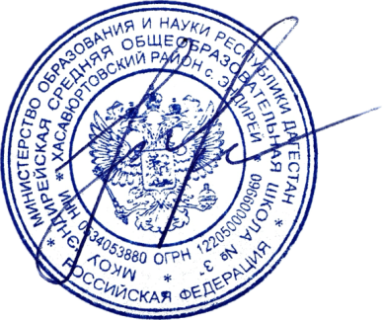

**Директор школы М.К.Салавова**